รายงานผลการปฏิบัติราชการเดือน ตุลาคม 2567
ประจำปีงบประมาณ พ.ศ.2568
สถานีตำรวจภูธรร่องเคาะ จังหวัดลําปาง
งานอำนวยการ

ผลการปฏิบัติงานราชการงานอํานวยการ สภ.ร่องเคาะ ประจำเดือน ตุลาคม 2567
เมื่อวันที่ 17 ตุลาคม 2567 สถานีตำรวจภูธรร่องเคาะ มีการจัดกิจกรรมงานวันตำรวจแห่งชาติขึ้น โดยมี ของ พ.ต.ท.นฤพล รอดวิเศษ รรท.สว.สภ.ร่องเคาะ พร้อมคณะข้าราชการตำรวจในสังกัด สภ.ร่องเคาะ จว.ลำปาง รวม 19 นาย กต.ตร. และประชาชน ได้เข้าร่วมกิจกรรมงานวันตำรวจแห่งชาติ มีการมอบเกียรติบัตรให้แก่ข้าราชการที่ปฏิบัติงานดีเด่น

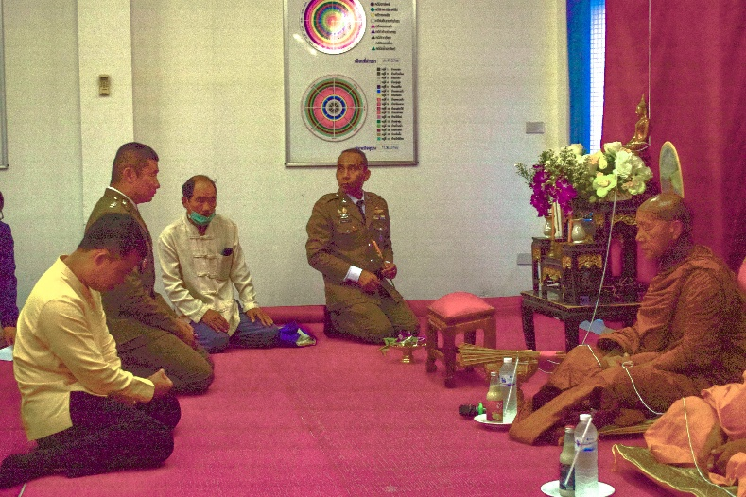

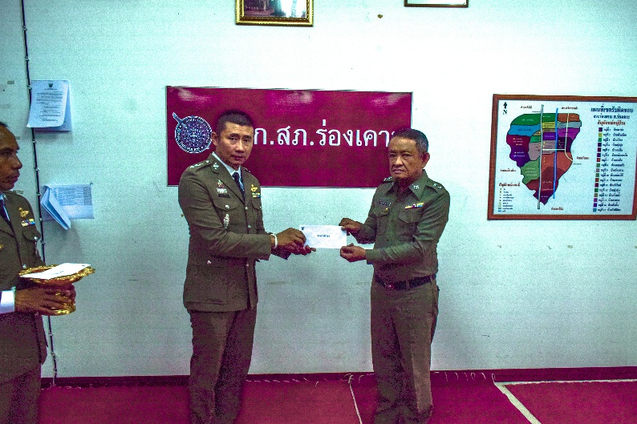

งานป้องกันปราบปราม

ผลการปฏิบัติงานราชการงานด้านป้องกันปราบปราม สภ.ร่องเคาะ
ประจำเดือน ตุลาคม 2567
ข้อมูล ณ วันที่ 31 ตุลาคม 2567
เมื่อวันที่ 1 ตุลาคม 2567 ถึงวันที่ 31 ตุลาคม 2567 ทางกลุ่มงานป้องกันปราบปราม สถานีตำรวจภูธรร่องเคาะ มีผลการปฏิบัติราชการในเดือนพฤศจิกายน 2567 ในด้านงานที่เกี่ยวข้องต่างๆประจำเดือนตุลาคม 2567 ซึ่งการบริหารสายงานป้องกันปราบปราม สถานีตำรวจภูธรร่องเคาะ นั้น เป็นงานที่ต้องใช้ความสัมพันธ์ระหว่างตำรวจกับประชาชน ในการให้ความรู้ต่างๆให้กับประชาชนได้ทราบ(ซึ่งเป็นไปตามแผนการใช้จ่ายงบประมาณ สภ.ร่องเคาะ ประจำปีงบประมาณ พ.ศ. 2568 โครงการป้องกันปราบปรามการตั้งจุดตรวจ จุดสกัด)
*สถิติจำนวนข้อมูลต่างๆ ที่เกี่ยวข้องกับงานป้องกันปราบปราม ดังนี้
1.จำนวนตู้แดงในเขตพื้นที่รับผิดชอบ สภ.ร่องเคาะ
- จำนวนทั้งสิ้น 16 ตู้ ประกอบด้วยตู้หลัก 10 ตู้ และตู้รอง 6 ตู้
2.จำนวนพื้นที่รับผิดชอบ 1 ตำบล 17 หมู่บ้าน
3.เจ้าหน้าที่สายตรวจจำนวน 2 ชุด
*ผลการปฏิบัติงานราชการงานป้องกัน สภ.ร่องเคาะ ได้ปฏิบัติหน้าที่ด้านต่างๆ
- การออกตรวจประจำจุด ประจำเดือน ตุลาคม2567 จำนวน 1 ผลัด งานป้องกันปราบปรามออกตรวจจุดเสี่ยง จุดควบคุมเพื่อลดการเกิดอาชญากรรมต่างๆ เป็นประจำ
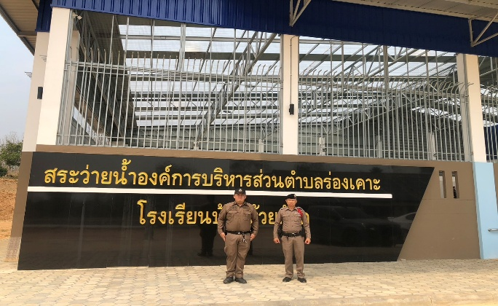
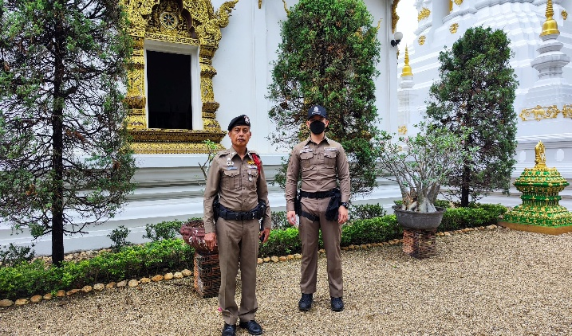

งานสอบสวน

ITA (Integrity and Transparency Assessment: ITA) การประเมินคุณธรรมและความโปร่งใสใน
การดำเนินงานของหน่วยงานภาครัฐ
ผลการปฏิบัติงานราชการงานสอบสวน สภ.ร่องเคาะ ประจำเดือน ตุลาคม ๒๕๖7
ข้อมูล ณ วันที่ 31 ตุลาคม ๒๕๖7
เมื่อวันที่ 1 ตุลาคม ๒๕๖7 ถึง 31 ตุลาคม ๒๕๖7 ทางกลุ่มงานสอบสวน สถานีตำรวจภูธรร่องเคาะ มีผลการปฏิบัติราชการในเดือนตุลาคม ๒๕๖7 ในด้านต่างๆ ที่ได้รับผิดชอบของกลุ่มงานสอบสวนโดยมีผลการปฏิบัติงานในด้านงานที่เกี่ยวข้องต่างๆประจำเดือน ตุลาคม ๒๕๖7 ดังนี้
โดยงานสอบสวนสถานีตำรวจภูธรร่องเคาะ จังหวัดลำปางได้มีผลการตำเนินงานด้านการแจ้งความร้องทุกข์ และรับสำนวนคดีอาญาต่างๆ โดยการดำเนินการ โดยพนักงานสอบสวน ในสังกัดสถานีตำรวจภูธรร่องเคาะจังหวัดลำปาง ซึ่งสรุปผลเบื้องต้นได้ดังนี้
ผลการปฏิบัติงานราชการงานสอบสวน สภ.ร่องเคาะ ประจำเดือนตุลาคม ๒๕๖7 (วันที่ 1 ตุลาคม ๒๕๖7 ถึง
๓1 ตุลาคม ๒๕๖7)
1.รับแจ้งความร้องทุกข์
- ประจำวันเอกสารหาย 5 ราย
- ประจำวันหลักฐาน 0 ราย
- ประจำวันคดีอาญา 6 ราย
- ประจำวันคดีจราจร 0 ราย
2.การรับสำนวนคดีอาญา จำนวน 6 คดี
- เสร็จสิ้น 6 คดี
- อยู่ระหว่างการดำเนินการ 0 คดี
การจัดเตรียมความพร้อมด้านการบริการ จุต one stop service การเก็บสำนวน ของกลาง และอื่นๆ งานสอบสวน
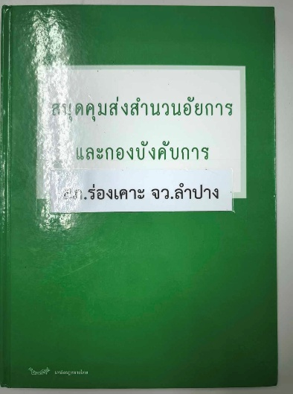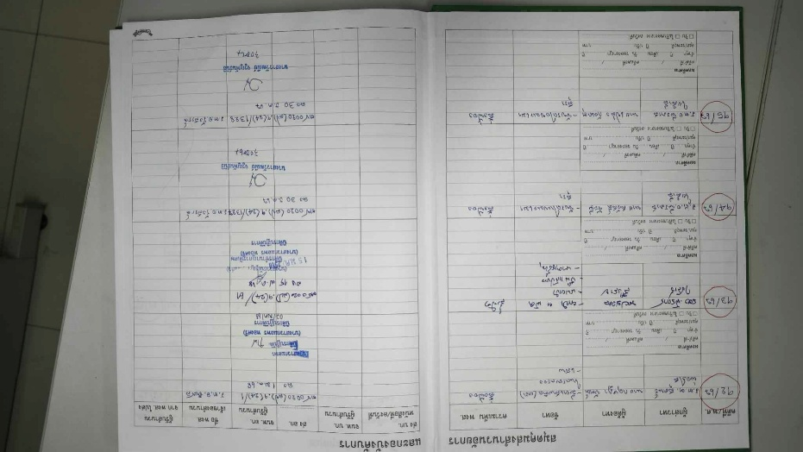
งานสืบสวน

ผลการปฏิบัติงานราชการงานสืบสวน สภ.ร่องเคาะ ประจำเดือน ตุลาคม 2567

กลุ่มงานสืบสวน สภ.ร่องเคาะ จว.ลำปาง ได้มีผลการปฏิบัติงานราชการงานสืบสวนเกี่ยวกับสถิติ
ผลการจับกุมคดียาเสพติด ตุลาคม 2567 ดังนี้
สรุปผลการดำเนินการจับกุมคดียาเสพติด สภ.ร่องเคาะ ประจำเดือน ตุลาคม 2567 ดังนี้
- นายชัยพร จิตรแหลม เสพยาเสพติดให้โทษประเภทที่ 1 ประเภท ( เมทแอมเฟตามีนไฮโดรคลอไรด์) โดยผิดกฎหมาย
- นางสาวปวีณา เตจ๊ะ เสพยาเสพติดให้โทษประเภทที่ 1 ประเภท ( เมทแอมเฟตามีนไฮโดรคลอไรด์) โดยผิดกฎหมาย
- นายอรรถพล พรมคณะ เสพยาเสพติดให้โทษประเภทที่ 1 ประเภท ( เมทแอมเฟตามีนไฮโดรคลอไรด์) โดยผิดกฎหมาย
- นายจักรพันธ์ ลีรัตน์ เสพยาเสพติดให้โทษประเภทที่ 1 ประเภท ( เมทแอมเฟตามีนไฮโดรคลอไรด์) โดยผิดกฎหมาย
- นายอนุพงษ์ ใจอินทร์ มีไว้ในครอบครองซึ่งยาเสพติดให้โทษประเภท 1 (เมทแอมเฟตามีนไฮโดรคลอไรด์) โดยไม่ได้รับอนุญาต เสพยาเสพติดให้โทษประเภทที่ 1 ประเภท ( เมทแอมเฟตามีนไฮโดรคลอไรด์) โดยผิดกฎหมาย
- นายวชิรวิทย์ สมคิด มีไว้ในครอบครองซึ่งยาเสพติดให้โทษประเภท 1 (เมทแอมเฟตามีนไฮโดรคลอไรด์) โดยไม่ได้รับอนุญาต เสพยาเสพติดให้โทษประเภทที่ 1 ประเภท ( เมทแอมเฟตามีนไฮโดรคลอไรด์) โดยผิดกฎหมาย

รวมทุกข้อหา จำนวน 6 ราย

คดีที่น่าสนใจเกี่ยวกับงานสืบสวน และข้อมูลเพื่อเป็นความรู้แก่ประชาชน

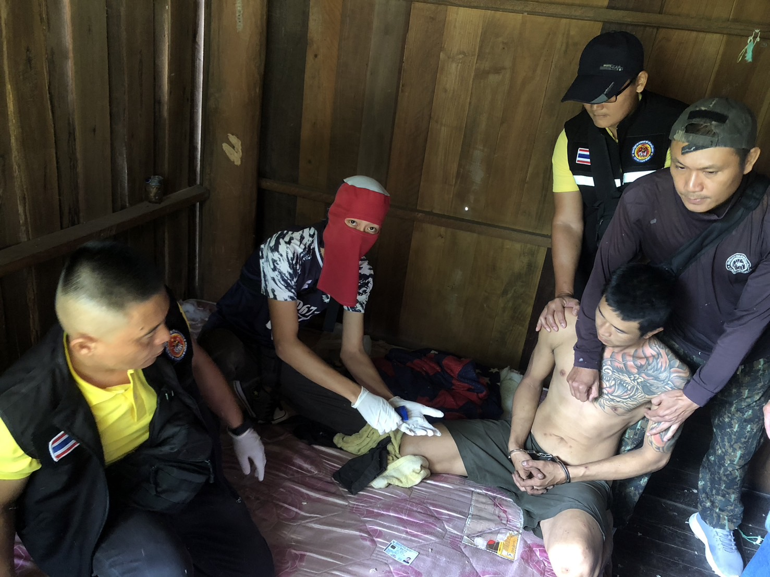
วัน เดือน ปี ที่จับกุม 7 ตุลาคม 2567 เวลา 09.30 น.
ได้จับกุมผู้ต้องหา จำนวน 1 คน
นายวชิรวิทย์ สมคิด อายุ 33 ปี บ้านเลขที่ 17 หมู่ที่ 14 ต.ร่องเคาะ อ.วังเหนือ จ.ลำปาง หมายเลขบัตรประจำตัวประชาชน 1 5207 00079 69 0
พร้อมด้วยของกลาง 1.ยาบ้า 114 เม็ด ชนิดเม็ดกลมแบน สีส้ม ด้านหนึ่งประทับตรา WY อีกด้านหนึ่งผิวเรียบ น้ำหนักเฉพาะยาบ้าประมาณ 10.26 กรัม (สิบกรัม สองร้อยยี่หกมิลลิกรัม)
จุดที่พบของกลาง 1.พบยาบ้า (ของกลางที่ 1) ทั้งหมดบรจุอยู่ในถุงพลาสติกสีน้ำเงิน ชนิดรูดปิดเปิดปากถุง จำนวน 1 ถุงเล็ก ที่พบวางอยู่บนหัวที่นอน ภายในบ้านหลังที่เกิดเหตุขณะที่เจ้าหน้าที่ทำการตรวจค้น
โดยกล่าวหาว่ากระทำความผิดฐาน “จำหน่าย โดยมีไว้เพื่อจำหน่าย ซึ่งยาเสพติดให้โทษประเภท 1 (ยาบ้าหรือเมทแอมเฟตามีน) อันเป็นการกระทำเพื่อการค้า และก่อให้เกิดการแพร่กระจายในกลุ่มประชาชนโดยผิดกฎหมาย, เสพยาเสพติดให้โทษประเภท 1 (ยาบ้าหรือเมทแอมเฟตามีน) โดยผิดกฎหมาย

